|  |  |  |
| --- | --- | --- |
| **IFT1178** | Énoncé du T.P. #2 | **Session été 2020** |

**Chargés de cours**: Michel Reid

***Questions sur les travaux*** *: envoyez un courriel à* [*dift1178@iro.umontreal.ca*](mailto:dift1178@iro.umontreal.ca)*.*

***Date de remise:*** Au plus tard le*, 11 juillet*

***Pénalité de retard:*** Chaque jour de retard entraînera une pénalité de 6 points par jour.

***Note***: Le travail en équipe est interdit. Si un travail est effectué en équipe, les coéquipiers se verront attribués, chacun, une part égale de la note du travail. Par exemple, un travail parfait, en équipe de 2, donnera une note de 17.5 pour chacun des coéquipiers.

***Barème***: corrigé sur 35 points.

*Conseil amical:* N’attendez la semaine précédant la remise avant de commencer... vous n’aurez pas le temps!

***Matière exercée***: Évènements, collection Cells, Type Range, Formulaires, contrôles et interface graphique.

Varia: **L’absence de remise électronique pour ce TP implique une note de 0.**

***Modalités de remise***

Ce tp doit être effectué dans le classeur tp2.xlsm. Assurez-vous d’avoir écrit vos coordonnées (nom et nom d’usager) en pied de page dans la feuille **loto** du classeur, ainsi qu’en commentaire dans chaque module VBA et/ou formulaire usager.

*Remise électronique:*

Remettez le fichier tp2.xlsm à travers Studium.

***Critères de correction :***

Voici les points qui seront évalués pour la qualité de la présentation pour les programmes et les résultats :

Code :

* **indentation**
* **identificateurs significatifs**
* **commentaires**
* **répartition du code dans des fonctions et sous-routines**
* **lisibilité du programme et des résultats**
* **aération du code et des résultats (utilisation de ligne blanche)**

Interface graphique :

* **conforme au modèle fourni.**

Vous disposez du classeur **tp2.xlsm**, disponible sur Studium, ce fichier contient les données de la partie 1 (dans la feuille **assurés**). Le classeur contient aussi une feuille de calcul nommée **loto**, qui va servir pour la partie 2 de ce devoir.

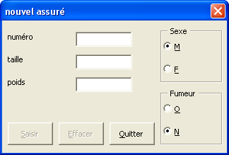

***Partie 1 : Formulaire (19 points)***

Créez un nouveau formulaire, ajoutez-y 3 boîtes de texte pour saisir le numéro, la taille et le poids ainsi que des cases d’option pour choisir le sexe et si oui ou non l’individu est fumeur. Changez le titre du formulaire.

Ajoutez-y 3 boutons, un pour la validation (Saisir), un pour réinitialiser le formulaire (Effacer) et un pour fermer le formulaire (Quitter).

Ajoutez des raccourcis-clavier pour le M et le F du sexe, le O et le N de fumeur le S du bouton Saisir, le E du bouton Effacer ainsi que le Q du bouton Quitter.

**État initial du formulaire :**

Au début, et après avoir appuyé sur le bouton Effacer, les boîtes de texte sont vides, le sexe M et le N de fumeur sont sélectionnés, les boutons Saisir et Effacer sont désactivés. Le focus est sur la boîte de texte pour le numéro et si vous appuyez successivement sur la touche de tabulation, vous allez activer, dans l’ordre, la taille, le poids, le sexe M, le sexe F, les valeurs O puis N de fumeur et, s’ils sont actifs, les boutons Saisir, Effacer et Quitter.

**Gestion des évènements :**

* Dès que l’une ou l’autre des boîtes de texte n’est plus vide, le bouton Effacer devient disponible et, lorsque toutes les boîtes de texte ne sont plus vides, alors le bouton Saisir devient disponible.
* Un clic sur le bouton Effacer va rétablir l’état initial du formulaire.
* Un clic sur le bouton Quitter va fermer le formulaire
* Un clic sur le bouton Saisir va, si le numéro n’y est pas déjà, ajouter les informations dans la feuille **assurés**, à la suite des autres, puis va réinitialiser le formulaire sinon, elle va afficher un message indiquant que ce numéro d’assuré est déjà présent, effacer le contenu de la boîte de texte du numéro et y placer le focus.

Écrivez une macro, associée à la séquence de touches Ctrl-Maj-U qui va activer le formulaire.

**Barème pour le numéro 1**

Macro et séquence clavier 1 point

Initialisation 3 points

Boutons **quitter** et **Effacer** (2 x 1 pt) 2 points

Raccourcis clavier 2 points

Activation/désactivation boutons **Saisir** et **Effacer** 3 points

Recherche et traitement si le numéro est présent 3 points

Insertion dans la feuille **assurés** 3 points

Découpage en fonctions/sous-routines 1 point

Qualité de la présentation 1 point

***Partie 2 : Loterie LotoMax (16 points)***

Dans un votre classeur Excel, vous allez programmer, en VBA, une loterie semblable à la loterie LotoMax. La loterie consiste en un tirage d’une combinaison de 7 chiffres (numérotés entre 1 et 49), sans répétition. Vous devez permettre de sélectionner la combinaison en cliquant dans des cellules d’une feuille Excel.

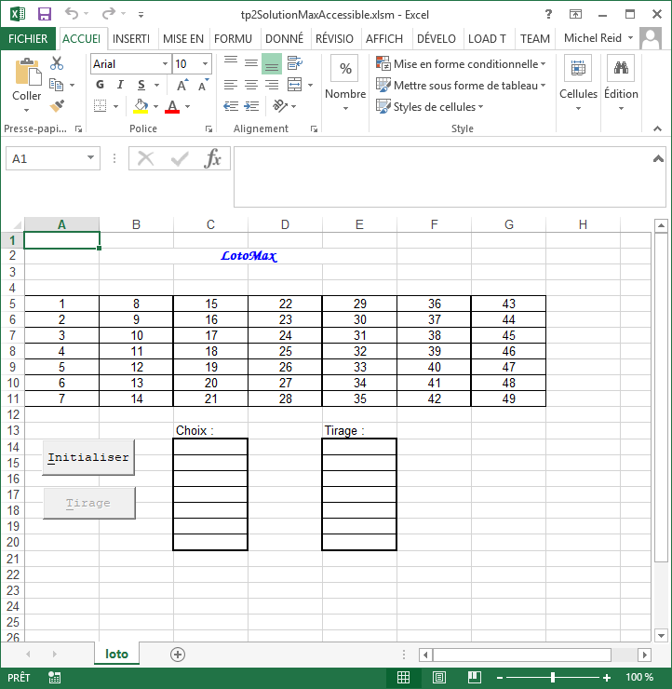

Voici l’aspect graphique attendu pour ce tp.

Votre travail doit :

1. Afficher, dans une plage de données, les 49 nombres disponibles pour la combinaison.
2. Permettre le choix des nombres sélectionnés par l’usager par un clic sur le nombre directement dans la grille.
3. Un nombre est sélectionné, (un seul à la fois et sans doublons) tant qu’il n’y en a pas six de sélectionnés.
4. Lorsqu’un nombre est sélectionné, la couleur d’arrière-plan de la cellule qu’il occupe change pour **rouge,** et le nombre est ajouté dans la grille **Choix**.
5. Les nombres dans la grille **Choix** sont affichés en ordre croissant.
6. Un bouton **Initialiser** est disponible en tout temps pour vider les grilles **Choix** et **Tirage**, enlever la sélection, rétablir la couleur d’arrière-plan à **blanc** et désactiver le bouton **Tirage**.
7. Lorsqu’il y a 7 nombres de sélectionnés, le bouton **Tirage** devient accessible.
8. Lors d’un clic sur le bouton **Tirage**, vous devez : générer, sans répétition, 7 nombres (pseudo) aléatoire entre 1 et 49, les afficher, en ordre croissant, dans la grille **Tirage** et ensuite, de déterminer et afficher combien de nombres choisis par l’usager se retrouvent dans la combinaison gagnante (celle de la grille **Tirage**). L’affichage se fait dans un **MsgBox,** dont le titre contient votre nom.
9. Il doit être possible de conserver la combinaison choisie pour un autre tirage.

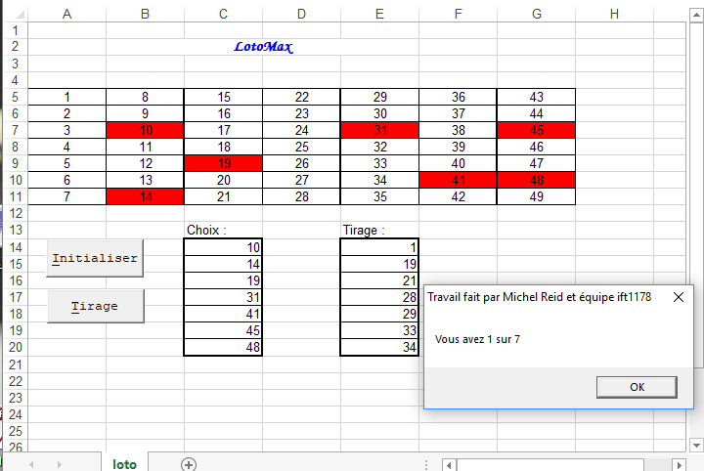

Remarque : Vous disposez du fichier modeleTp2Max.xlsm pour essayer et comprendre l’interaction attendue.

**Barème pour le numéro 2**

Boutons 2 points

Initialisation 1 point

Gestion évènements *sélection d’une cellule* 4 points

Tirage et affichage 4 points

Vérification et affichage du résultat 4 points

Qualité de la présentation (incluant votre noms en pied de page) 1 point